The UR-105 T-Rex
日內瓦 – 2016年1月
UR-105 T-Rex腕錶是個透過時間與空間這樣獨特方式的一種測量儀器，它在腕際之方寸空間裡，以最具象徵性、卓越不凡又美麗的方式，描繪出日升日落時間流逝的每一小時軌跡。因此UR-105 T-Rex腕錶的時針由東向西運行時，宛如太陽移動的路徑，由此創造出擬真又簡約的時間寫照。UR-105 T-Rex腕錶的衛星式時針，置於一個鐫刻紋路的鵝卵石形狀錶殼裡，當它沿著舞台中心漫步著每一次60分鐘路程時，只用一個青銅盔甲保護著。
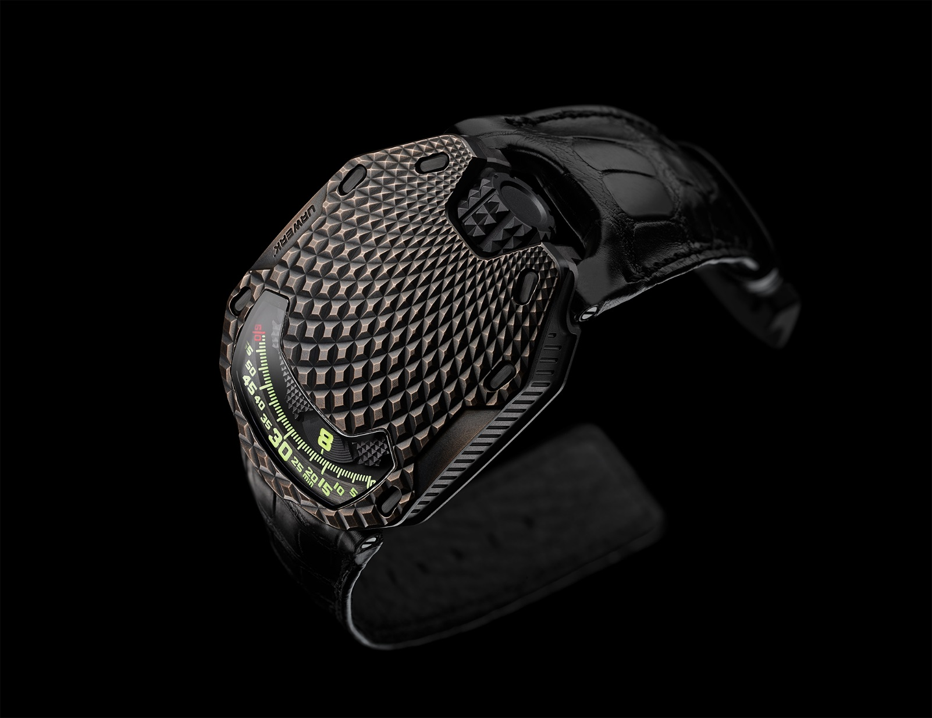

URWERK新款UR-105 T-Rex腕錶，之所以會使用T-Rex亦即霸王龍或雷克斯暴龍這名稱，主要是因為其獨特形狀錶殼上面，鐫刻著規律地縱橫交錯的弧線圖案，它很像是某些爬蟲類動物皮膚上的鱗片。還有表面上類似樹皮般塗層摸起來有種柔順觸感，事實上這種宛如盔甲般顏料品牌已經努力研發許多年了，「在這個青銅錶殼的形狀做最終確認之前，我們曾經用了許多顏料做實驗，希望能夠產生出完美銅鏽，使得每一個錶款都是獨一無二的作品。還有拋光修飾、噴砂處理以及微粒噴砂處理，接著再用刷子讓他純化跟氧化」URWERK聯合創辦人也是製錶大師Felix Baumgartner解釋道。

UR-105 T-Rex就像是某種動、植物這樣的有機體，因為它會跟時間培育出一種多重關係。這個關係讓腕錶可以感受到時間存在，以及時間所產生的任何細微影響，然後將這些過往時光記錄下來，所以UR-105 T-Rex是會隨著時間而改變的腕錶。接著品牌首席設計師也是聯合創辦人Martin Frei繼續說道：「這款錶呈現出時間與空間這種二維的共生關係，它採用源自西元前兩千年蘇美爾人所發明的古老方法來指示時間，就是利用太陽照射在雄偉的紀念碑上面所產生的陰影當作時鐘指示。這方法現在看起來仍然極具現代風格，由此觀之，錶盤上衛星式運轉機構的位置扮演著關鍵角色，藉由人們將注意力集中在指針上的時候。過去已不復存在；而未來還遙不可及，最重要的其實是當下，所以在一小時60分鐘時間裡，我們能夠做什麼呢？」。

從技術面來看，UR-105 T-Rex是一款由URWERK獨家生產的衛星式時、分指示腕錶，其衛星式運轉機構有四個碟盤，每個盤面上都有三個小時數字，然後每個數字都會依序通過分鐘軌道。這種既原始又直觀的時間讀取方式，必須借助一個由PEEK高性能複合塑料所製成的上蓋，將不需要露出的衛星裝置隱藏起來。為了匹配最優秀的製錶工藝傳統，我們為這個上蓋鐫刻了精湛的扭索飾紋圖案。

這款105型腕錶同時還展現出URWERK多年來投入研究衛星式時間指示方式，所獲致豐碩成果。該機制的匠心巧思，在於衛星機構下方安裝了隱藏式旋轉裝置，負責帶動衛星小時轉盤安靜、平穩且精確運行。「先前的錶款，其衛星轉盤被安裝在馬爾他十字輪上面，並由頂部的十字形旋轉支架驅動。後來我們重新思考並對這機構做了一些強化與改善措施。當我們上鍊與調整腕錶時就能充分感受上述改進所帶來的好處，就是衛星機構運作宛如跳一曲優雅芭蕾舞時幾乎沒有任何摩擦與抖動，內部齒輪安靜穩定地運轉，充分揭示出我們為此付出的一切努力。」Felix Baumgartner解釋說明。

UR-105 T-Rex的錶背有兩個渦輪裝置，用來調整腕錶的自動上鍊系統。它的方法是利用上鍊效率選擇撥桿，當撥桿在“FULL”位置時，任何輕微動作都會傳遞到裝置裡幫發條上鍊。這是因為UR-105 T-Rex的自動上鍊系統，得利於渦輪裝置的效用而獲致最佳上鍊效率。當撥桿在“STOP”位置時，則自動上鍊系統停止運作，此時可透過錶冠手動上鍊。第三種選擇是中間的“RED”（ 代表 REDUCED）位置，此時會減緩上鍊速度跟力道，避免過度上鍊造成裝置無謂的磨損。

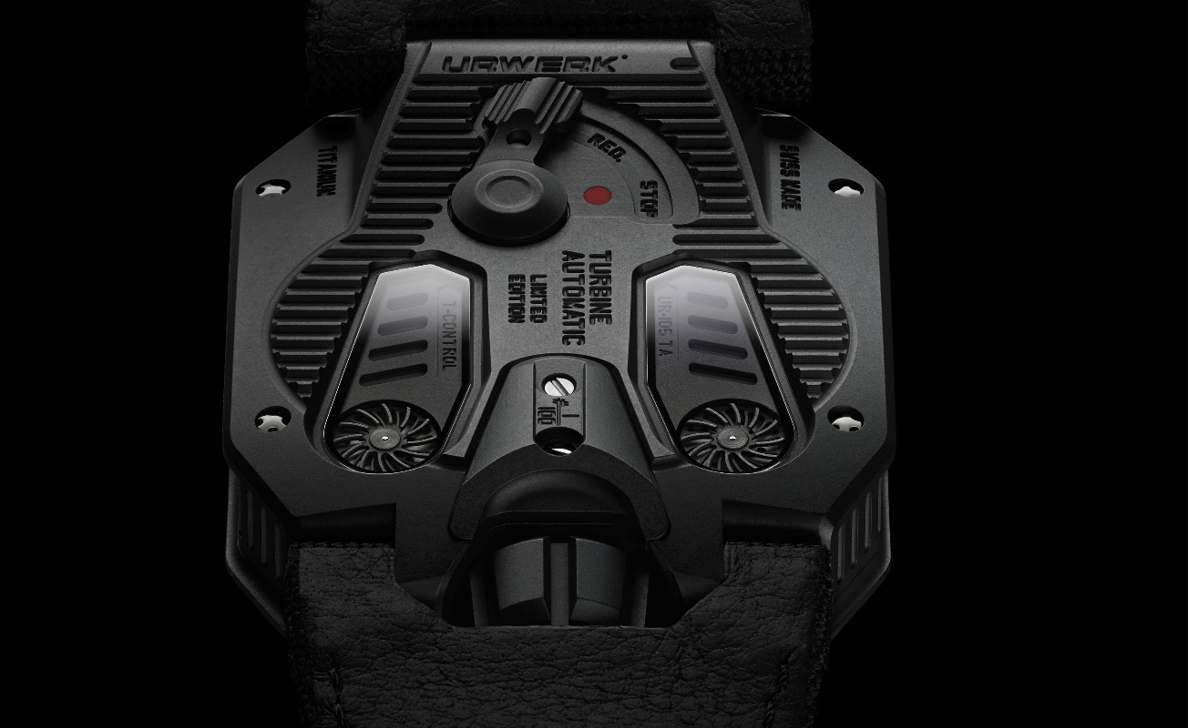
UR-105 “ T-Rex”技術資料
機芯
型號： | 5.02 UR 雙渦輪調整的自動上鍊機芯
寶石數： | 52石
擺頻： | 28,800次/小時 – 4赫茲
儲能： | 48 小時
物料： | 鈹青銅合金製作的日內瓦十字輪驅動衛星小時盤  PEEK高效能複合塑料製作的旋轉機構  ARCAP超合金製作的旋轉盤跟三層式機芯底板
表面處理： | 珍珠紋圓點、磨砂紋跟波紋表面處理  螺絲頭倒角跟拋光修飾
指針： | 衛星式旋轉時針跟分針 – 時、分刻度以手工塗布Super-LumiNova螢光物料
錶殼
物料： | 錶殼是手製古色古香青銅材質；錶背是黑色PVD 鈦金屬
尺寸： | 直徑39.50毫米 ; 寬度53毫米 ; 厚度16.80毫米
鏡面： | 藍寶石水晶
防水： | 壓力測試至深度30米 / 3大氣壓

URWERK簡介
「製作另一款目前已經存在的複雜功能錶並非我們的目標」URWERK聯合創辦人也是製錶大師Felix Baumgartner說道，「我們的腕錶獨一無二，因為每一款都被公認是原創作品，造就出URWERK腕錶的珍稀價值。更重要是，我們想要超越高級製錶的傳統視野。」Martin Frei說道，他是品牌首席設計師也是另一位創辦人，並為每一款品牌腕錶設計出獨特唯美造型，「我來自完全創作自由的世界，而且沒有被侷限在製錶框架裡，所以我可以從整個文化傳承裡汲取靈感化為精彩創作」。

雖然URWERK是創立於1997年的一家年輕公司，但卻是被公認獨立製錶領域的先驅，每年僅生產約150枚腕錶，URWERK認為自己是將傳統製錶技藝跟前衛藝術美學完美和諧並存的手造工匠。URWERK致力開發與眾不同的現代化複雜腕錶，並且符合最嚴苛的高級製錶準則，也就是完全自主研發、設計、採用先進尖端物料，再用手工製作完成。

品牌名稱URWERK，源自公元前六千年位在美索布達米亞（Mesopotamian）平原上一座歷史古城吾珥（Ur），當地的蘇美爾人從觀察太陽照射紀念碑所產生的陰影，首先定義出我們現今所使用的時間單位。用德文來解釋，“Ur ”有起點或起源的含義，而第二個音節“Werk”則意味著創造、製作跟創新，兩者結合成URWERK品牌名稱，用意是向那些努力不懈鑄就出現今所謂「高級鐘錶」的製錶大師們，獻上最崇高敬意！

